Dopady spuštění základních registrů na subjekty územní samosprávy

Příloha č. 6
Výsledky dotazníkového šetření

Vydavatel: Ministerstvo vnitra ČR, ve spolupráci s kraji
Zpracovatel: CORTIS Consulting s.r.o.
Datum vydání: 11. 4. 2012
Verze dokumentu: 1.00

Úvod
Dotazníkové šetření projektu Dopady základních registrů se uskutečnilo ve velmi krátkém časovém období od druhé poloviny února do počátku března 2012. V jeho průběhu bylo osloveno 36 orgánů veřejné moci ve struktuře:
- 7 krajů (K) – Jihočeský, Jihomoravský, Moravskoslezský, Středočeský, Ústecký, Kraj Vysočina a Zlínský kraj
- 20 obcí s rozšířenou působností (ORP) – Česká Lípa, Hlučín, Hořice, Chrudim, Karviná, Kladno, Klatovy, Konice, Litvínov, Nový Bydžov, Opava, Ostrava, Pardubice, Přerov, Rosice, Semily, Třebíč, Velké Meziříčí, Vodňany a Zlín
- 5 obcí s pověřeným obecním úřadem (POÚ) – Dobřany, Kojetín, Miroslav, Nové Město nad Metují a Třešť
- 4 obce základního typu (OZT) – Barchov, Petrovice u Karviné, Sokolnice a Vysoké Studnice
Dotazník byl navržen tak, aby pokryl zvolenými okruhy a dotazy všechny oblasti dopadu implementace zákona č. 111/2009 Sb., o základních registrech, ve znění pozdějších předpisů. Struktura dotazníku, forma většiny otázek (uzavřené s předdefinovaným výběrem) a způsob zpracování (v obecně známém a dostupném prostředí MS Excel) byly zvoleny s ohledem na co nejmenší náročnost vyplnění a maximální uživatelskou přívětivost. V případě potřeby byla u vybraných otázek ponechána pole pro tzv. volnou odpověď (formulovanou respondentem) a v závěru dotazníku byl poskytnut prostor pro vyjádření vlastního názoru, vyjmenování problémů či podnětů týkajících se řešené problematiky. Dotazník jako celek pak prošel připomínkováním jak ze strany Ministerstva vnitra, tak ze strany vybraných zástupců krajských úřadů. Na tomto místě by chtěli zpracovatelé oponentům poděkovat za podnětné připomínky a velice rychlou a vstřícnou spolupráci.
Součástí dotazníku (viz list „Informace o projektu“ elektronické verze dotazníku) byl vysvětlující text, který představil účel a základní cíle projektu (kterého je dotazníkové šetření součástí) a obsahoval stručný návod pro jeho vyplnění.
Věcná část dotazníku (viz list „Dotazník“ elektronické verze dotazníku) byla členěna do několika oblastí:
- Úvodní identifikace respondenta
- Obecná část, mapující dosavadní průběh přípravy jednotlivých OVM na spuštění základních registrů (využívání podkladových materiálů, pověření konkrétních osob přípravou úřadu, apod.)
- Organizační a procesní dopady, tedy oblast zaměřená na přípravu úřadu v oblasti úpravy interních předpisů, organizační struktury, vzdělávání zaměstnanců v řešené oblasti, apod.
- Technologické předpoklady a dopady, které mapují oblast přípravy informačních systémů na případnou certifikaci, naplnění zákonných požadavků na evidenci přístupů k referenčním údajům v ZR, zajištění dostatečného ochrany před neoprávněným přístupem, ale také přípravou formulářů a jejich uvedení do souladu s požadavky zákona.
- Ekonomické předpoklady a dopady a tedy oblast zaměřená na zmapování finančního objemu, zda a v jaké výši předpokládají jednotlivá OVM vynaložit finanční prostředky na úpravu vybraných informačních systémů. V rámci této části respondenti také uvedli, zda mohou na základě rozsahu a podrobnosti uzavřených smluv o podpoře očekávat tyto úpravy bezúplatně.
Všem respondentům, kteří se dotazníkového šetření aktivně zúčastnili, by chtěli zpracovatelé vyjádřit velké poděkování za poskytnuté údaje, velkou vstřícnost, ochotu a otevřenost k debatě o řešené problematice.
Výsledky dotazníkové šetření jsou strukturovaně zpracovány na následujících stranách a to po jednotlivých oblastech a otázkách. Výsledná podoba dotazníku, který byla rozeslána na vybraná OVM, je vložena na následujících stránkách:

Vyhodnocení navrácených dotazníků
OBECNÁ ČÁST
Otázka č. 1: Zvažovali a analyzovali jste dopady zákona č. 111/2009 Sb., o základních registrech, na váš úřad?
Otázka byla formulována jako uzavřená s možností výběru odpovědi Ano/Ne.
Výsledek:
 | ORP | POÚ | OZT | K | Celkem
Ano | 16 | 5 | 1 | 6 | 28
Ne | 4 | 0 | 3 | 1 | 8

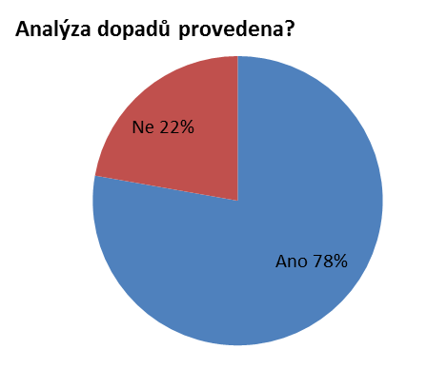

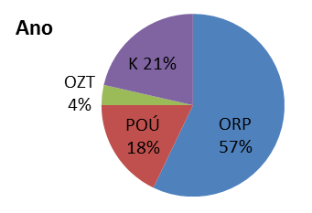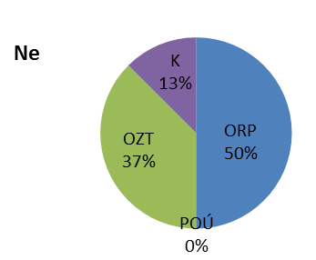

Otázka č. 2: V případě kladné odpovědi na otázku č. 1 - provádíte analýzu dopadů zákona o základních registrech vlastními kapacitami nebo dodavatelsky?
Otázka byla formulována s možností výběru vlastními kapacitami/dodavatelsky.
Výsledek:
26 respondentů analýzu dopadů provádí či bude provádět vlastními silami, 2 respondenti (kraje) budou řešit analýzu pomocí dodavatelů.

Otázka č. 3: Kde čerpáte nejvíce informací o dané problematice?
Pro odpověď na tuto otázku mohli respondenti volit vhodné odpovědi z následujících možností:
- Od krajského úřadu
- Od Ministerstva vnitra
- Od Správy základních registrů
- Od Českého úřadu zeměměřičského a akatastrálního
- Od Českého statistického úřadu
- Z roadshow Ministerstva vnitra
- Z médií (internet, tisk, televize)
- Od konzultačních firem/dodavatelů SW
- Jiné, prosím uveďte které.
V případě odpovědi „Jiné“ byli respondenti požádáni o konkrétní výčet.
Výsledek:
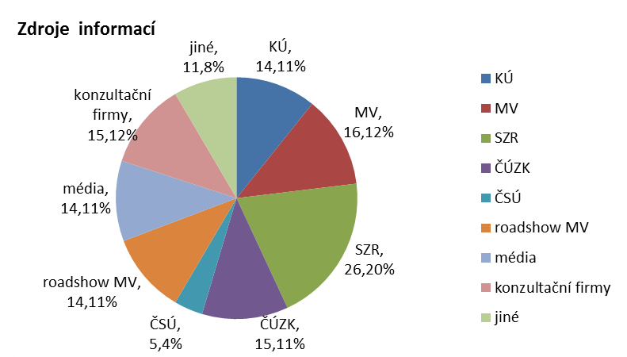
Jako jiné informační zdroje respondenti nejčastěji uvedli:
- Informace získané v rámci Svazu měst a obcí
- Informace získané v rámci Asociace krajů
- Od dodavatelů AIS.

Otázka č. 4: Kdo se nejvíce zabývá přípravou vašeho úřadu na účinnost zákona a jeho dopady? Uveďte pozici a zařazení do organizační struktury.
Otázka byla formulována jako volná s možností uvést pozici pracovníka/ů a jeho/jejich zařazení do organizační struktury.
Výsledek:
Kraje | Na 5 z dotázaných KÚ spolupracují na problematice dopadů pracovníci více odborů (většinou pracovníci odboru informatiky, kanceláře ředitele, právních oddělení), v jednom případě se dopady zabývá zvláštní eGON team.  Na 2 dotázaných KÚ se dopady zákona zabývají pouze informatici.
Obce s rozšířenou působností | Na 8 z dotazovaných ORP spolupracují na problematice dopadů pracovníci více oddělení. Jedná se většinou o informatiky v kombinaci s vedoucími odborů organizačních, správních, vnitřní správy a kanceláře tajemníka.  Na 2 dotázaných ORP je touto osobou čistě tajemník.  Na zbylých úřadech obcí s rozšířenou působností jsou to lidé na různých úrovních (vedoucí odborů, oddělení) a v různých odborech, odděleních (odbor správní, odbor informatiky, odbor organizačně-správní, oddělení civilně-právní, odbor informatiky a krizového řízení, odbor vnitřních věcí).
Ovce s pověřeným úřadem | Na 2 POÚ se problematikou dopadu zabývají v kanceláři tajemníka (tajemník nebo referenti).  Na 1 POÚ se problematikou zabývá informatik, na 1 POÚ se problematikou zabývá tajemnice a informatik.
Obce základního typu | Na 2 OZT se problematikou zabývá starosta, na 2 se zatím problematikou ZR nezabývá nikdo.

Otázka č. 5: Dostupné materiály a podklady k uvedenému zákonu pokládám za:
- Zcela dostatečné
- Spíše dostatečné
- Nevím
- Spíše nedostatečné
- Zcela nedostatečné
Respondenti vybírali na výše uvedenou otázku jednu z předdefinovaných odpovědí.
Výsledek:
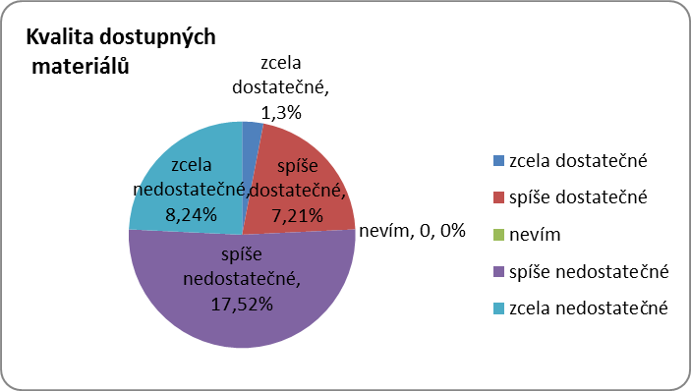
Otázka č. 6: Jaké zlepšení v přípravě na zavedení zákona ze strany Ministerstva vnitra a Správy základních registrů byste uvítali?
Pro odpověď na tuto otázku mohli respondenti volit maximálně tři z následujících odpovědí:
- Nabídku školení/seminářů
- Více informací na internetu
- Best practice
- Telefonickou podporu
- Jiné
V případě „Jiné“ byli respondenti požádáni o konkrétnější popis.
Výsledek:
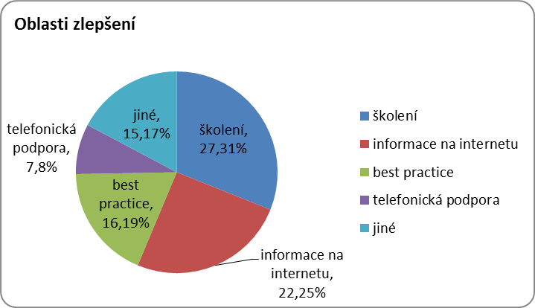
Mezi jiné oblasti zlepšení v přípravě respondenti uvedli:
- helpdesk,
- příručky (manuály),
- emailový newsletter,
- metodika dopadů.

Otázka č. 7: Na jakou oblast by měly být informace nejvíce zaměřené?
Pro odpověď na tuto otázku mohli respondenti volit pouze jednu z následujících možností:
- Metodická
- Právní
- Technická
- Jiná
V případě „Jiné“ byli respondenti požádáni o konkrétnější popis.
Výsledek:
Ačkoliv byl v dotazníku požadován výběr pouze jedné oblasti, uvedlo několik respondentů více možností. Mezi dalšími oblastmi respondenti zmínili zejména praktické ukázky, příklady.

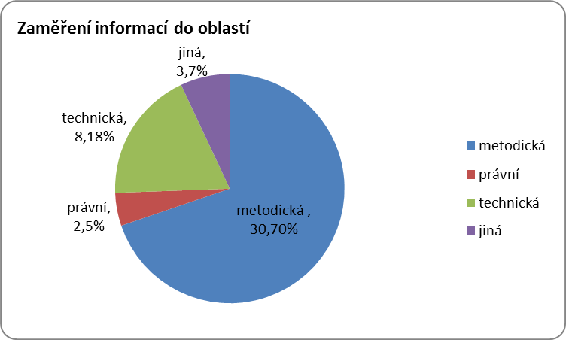

Otázka č. 8: Připravujete v souvislosti s účinností zákona č. 111/2009 Sb. změny interních předpisů či jiné dokumentace?
Pro odpověď na tuto otázku mohli respondenti označit potřebný počet možných odpovědí:
- Organizační řád
- Pracovní řád
- Bezpečnostní dokumentace
- Pracovní náplně
- Jiné.
V případě „jiné“ byli respondenti požádáni o konkrétní výčet dalších interních předpisů, jejichž změnu předpokládají.
Výsledek:
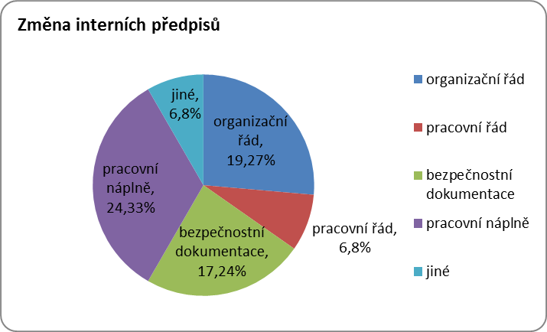
4 respondenti uvedli, že zatím nemají dostatek informací k tomu, aby podaly přesné údaje. Přesto ale počítají s tím, že budou zapracovávat změny do některých předpisů. 3 ORP a 3 OZT údaje neuvedly vůbec.

ORGANIZAČNÍ A PROCESNÍ DOPADY

Otázka č. 9: Předpokládáte v souvislosti s uvedeným zákonem změnu počtu zaměstnanců?
Otázka byla formulována jako uzavřená s možností výběru odpovědi Ano/Ne/Nevím.
Výsledek:
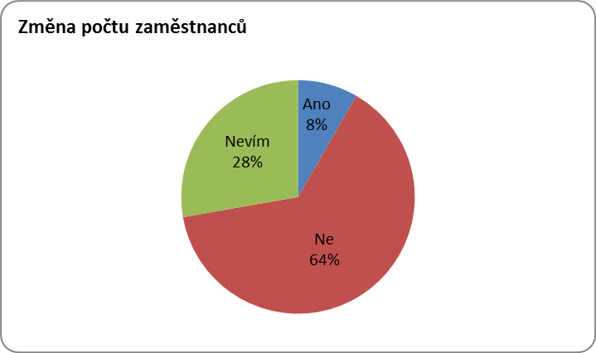

Otázka č. 10: V případě kladné odpovědi na předchozí otázku uveďte, na jaké agendy a v rámci nich vykonávané činnosti předpokládáte nárůst počtu systemizovaných pracovních míst vyvolaných dopady zákona.
Výsledek:
3 respondenti, kteří kladně odpověděli na otázku 9, předpokládají nárůst počtu zaměstnanců pro tyto agendy:
- Agenda zajištění bezpečnosti dat
- Agendy stavebního úřadu
- RUIAN.
Ve většině případů navýšení počtu pracovníků respondenti spojovali se zvýšeným objemem agendy v oblasti územní identifikace (jako důsledek veřejnoprávních smluv).

Otázka č. 11: V případě kladné odpovědi na předchozí otázku - očekáváte, že bude tato změna trvalá?
Pro odpověď na tuto otázku mohli respondenti volit jednu z možností Ano/Ne.
Výsledek:
Všichni 3 respondenti předpokládají, že tyto změny budou trvalé.

Otázka č. 12: Uvažujete o školení zaměstnanců v souvislosti s uvedeným zákonem?
Pro odpověď na tuto otázku mohli respondenti volit jednu z možností Ano/Ne/Nevím.
Výsledek:
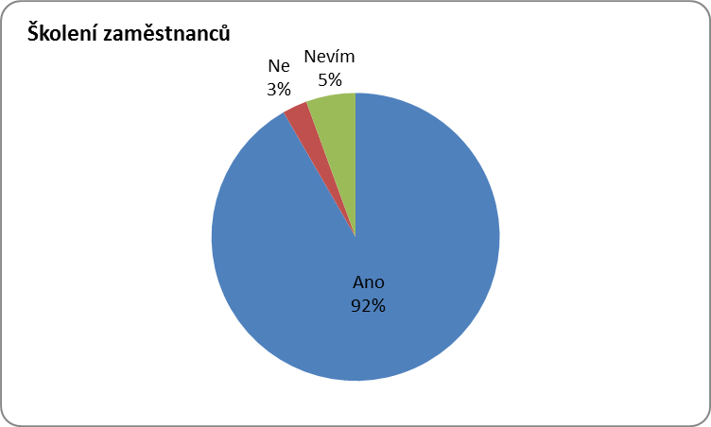

Otázka č. 13: Pokud budete pro zaměstnance úřadu zajišťovat školení, jakou formu předpokládáte?
Pro odpověď na tuto otázku mohli respondenti označit potřebný počet možných odpovědí:
- Interní, zorganizujeme si sami
- Školení pořádané centrálně (Ministerstvem vnitra, Institutem pro místní správu, apod.)
- Školení uspořádaná krajem
- Školení pořádaná jiným subjektem
- Jiné
V případě „jiné“ byli respondenti požádáni o konkrétní výčet dalších přepokládaných forem.
Výsledek:
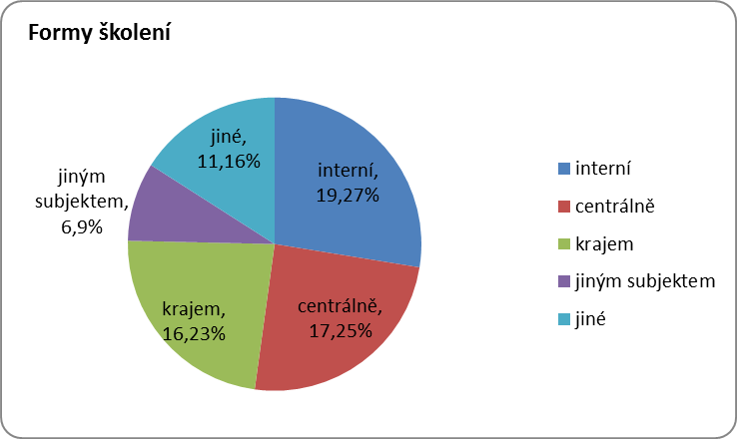
Mezi jinými způsoby uvedli respondenti e-learning, kurzy Institutu pro veřejnou správu Praha, semináře s dodavateli, semináře v eGON centrech.
Otázka č. 14: Očekáváte, že změny vyvolané zákonem o základních registrech budou mít dopad na vaše zřizované (příspěvkové) organizace?
Pro odpověď na tuto otázku mohli respondenti volit jednu z možností Ano/Ne/Nevím.
Výsledek:
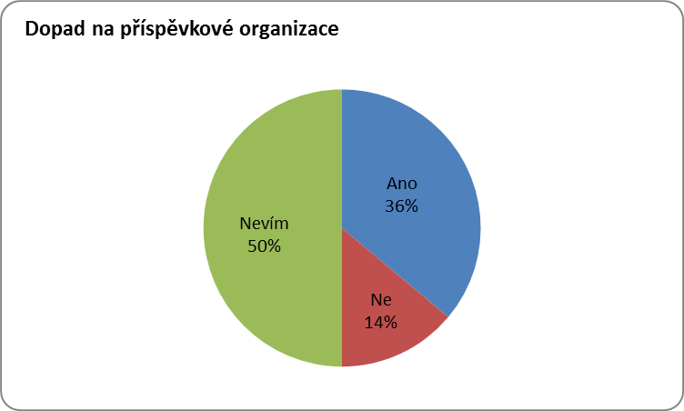

Otázka č. 15: V případě předchozí kladné odpovědi, budete postupovat při realizaci změn každý samostatně, koordinovaně nebo budete tyto změny realizovat za ně jako jejich zřizovatel?
Pro odpověď na tuto otázku mohli respondenti označit jednu z následujících odpovědí:
- Každý samostatně
- Koordinovaně
- Obec (kraj) realizuje za zřizovanou organizaci
Výsledek:
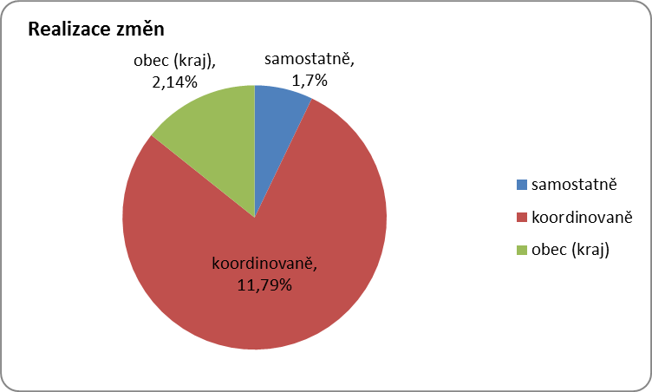

TECHNOLOGICKÉ PŘEDPOKLADY A DOPADY

Otázka č. 16: Splňujete podmínky zákona č. 365/2000 Sb. a vyhlášky č. 528/2006 Sb., tzn. máte své AISy registrovány v Informačním systému o ISVS?
Pro odpověď na tuto otázku mohli respondenti volit jednu z možností Ano/Ne.
Výsledek:
 | ORP | POÚ | OZT | K | Celkem
Ano | 15 | 4 | 2 | 6 | 27
Ne | 5 | 1 | 1 | 1 | 8

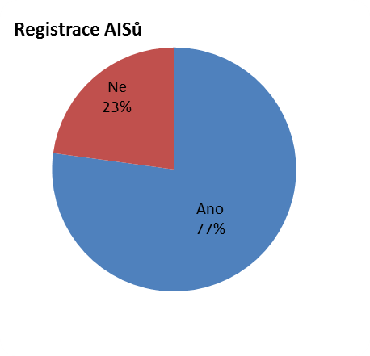
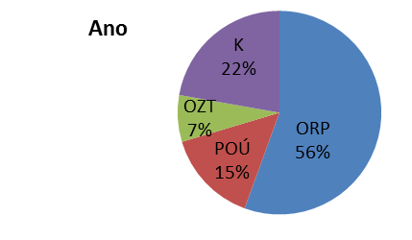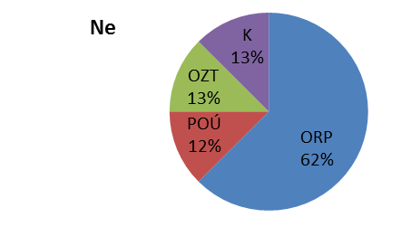

Otázka č. 17: Předpokládáte, že budete pro komunikaci se základními registry využívat pouze centrální AISy nebo také své vlastní agendové systémy?
Pro odpověď na tuto otázku mohli respondenti volit možnost Vlastní/Centrální či jejich kombinace.
Výsledek:
 | ORP | POÚ | OZT | K | Celkem
Vlastní | 10 | 3 | 0 | 0 | 13
Centrální | 3 | 1 | 2 | 1 | 7
Obě možnosti | 6 | 1 | 1 | 6 | 14

Vzhledem k tomu, že každé OVM musí využívat přinejmenším AIS RPP Působnostní z centrálních AIS, je zřejmé, že struktura využívaných AIS by se změnila:
 | ORP | POÚ | OZT | K | Celkem
Centrální | 3 | 1 | 2 | 1 | 7
Obě možnosti | 16 | 4 | 1 | 6 | 27
Otázka č. 18: Jaký způsobem zajistíte požadavek zákona, aby v rámci vašich AIS byly vedeny záznamy o přístupu k údajům obsaženým v základních registrech?
Respondenti na tuto otázku mohli odpovědět formou volné odpovědi.
Výsledek:
Kraje | - 2 KÚ logováním.  - 2 KÚ spoléhají na vyřešení požadavku dodavatelem AIS.  - 1 KÚ platformou proxy řešení.  - 1 KÚ pomocí Identity Managment.
Obce s rozšířenou působností | - 10 ORP požadují řešení tohoto požadavku zákona od dodavatelů AIS.  - 4 ORP prozatím neví.  - 3 ORP požadavek zákona vyřeší logováním přístupu do ZR.
Obce s pověřeným úřadem | - 1 POÚ zatím neví.  - 3 POÚ spoléhají na vyřešení požadavku dodavatelem AIS.  - 1 POÚ vyřeší požadavek pro vlastní AIS logováním, pro přístup do ZR přes CzechPoint – ručním zaznamenáváním.
Obce základního typu | - 1 OZT zatím neví, jak zajistí tento požadavek.  - 1 OZT používají jen centrální AIS.

Otázka č. 19: Jakým způsobem zajistíte požadavek zákona, který ukládá povinnost zabránit neoprávněnému přístupu k údajům vedeným v AIS a k referenčním údajům vedeným v základních registrech?
Respondenti na tuto otázku mohli odpovědět formou volné odpovědi.
Výsledek:
Kraje | - 2 KÚ logováním.  - 1 KÚ nastavením Bezpečnostní politiky přístupu k datům.  - 1 KÚ vytvářením logu a důvodu, povedou v JIPu.  - 1 KÚ platformou proxy řešení.  - 4 KÚ pomocí Identity Managment.
Obce s rozšířenou působností | - 5 ORP požadují řešení tohoto požadavku zákona od dodavatelů AIS.  - 6 ORP přístupovými právy.  - 2 ORP certifikáty na oprávněné osoby  - 1 ORP prozatím neví.  - 1 ORP MS Active directory.
Obce s pověřeným úřadem | - 1 POÚ zatím neví.  - 1 POÚ spoléhají na vyřešení požadavku spolu s dodavatelem AIS.  - 1 POÚ vyřeší požadavek pomocí AIS.  - 1 POÚ pomocí směrnice.
Obce základního typu | - 1 OZT přístupová práva.

Otázka č. 20: Jste si vědomi toho, jaká data mohou být po 1.7.2012 ve formulářích obsažena a která musíte získat ze základních registrů?
Pro odpověď na tuto otázku mohli respondenti volit jednu z možností Ano/Ne.
Výsledek:
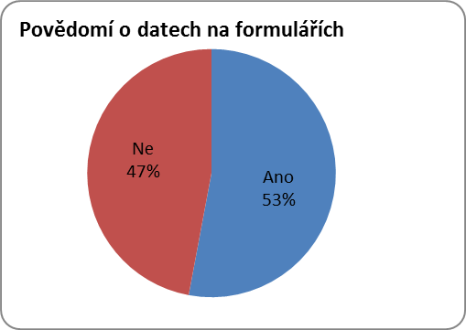

Otázka č. 21: Zahájili jste již úpravy formulářů, prostřednictvím kterých komunikujete s občany a institucemi k získání nereferenčních dat?
Pro odpověď na tuto otázku mohli respondenti volit jednu z možností Ano/Ne.
Výsledek:
Všech 33 respondentů odpověděli záporně, tj. ještě nikdo nezačal s úpravami formulářů.

TECHNOLOGICKÉ PŘEDPOKLADY A DOPADY

Otázka č. 22: Předpokládáte, že v rámci úprav agendových informačních systémů či formulářů bude potřeba vynaložit finanční prostředky? V případě kladné odpovědi dokážete tento finanční objem odhadnout?
Pro odpověď na tuto otázku mohli respondenti volit jednu z možností Ano/Ne/Nevím.
Výsledek:
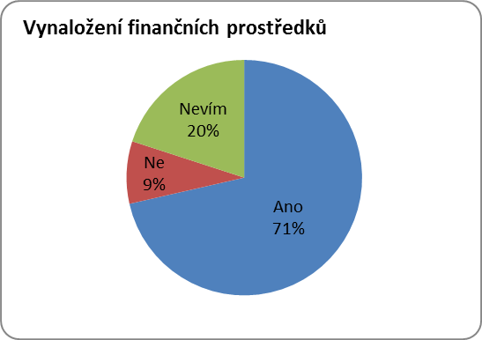
Odhady respondentů, kteří na dotaz odpověděli „ANO“, se pohybují od desítek tisíc po miliony korun. Některé odpovědi respondentů byly uvedeny ve smyslu „neodhadutelné náklady za současných dostupných informací“.

Otázka č. 23: Máte zajištěnu bezplatnou aktualizaci SW v případě legislativních změn (prostřednictvím smlouvy o podpoře)?
Pro odpověď na tuto otázku mohli respondenti vybírat z následujících odpovědí:
- Ano, včetně změn formulářů a šablon dokumentů, a to včetně implementace
- Ano, ale pouze licence, vlastní implementaci musíme zaplatit
- Ne
- Nevím
Výsledek:
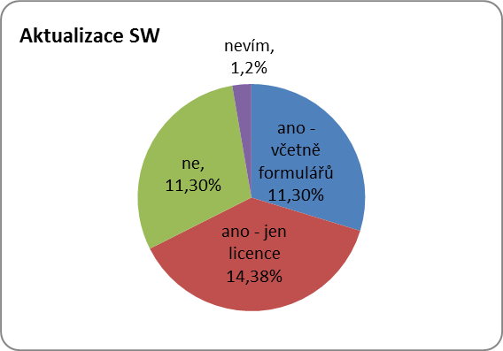

Otázka č. 24: Už jste se spojili se svými dodavateli informačních systémů a řešíte možnosti aktualizace jednotlivých systémů?
Pro odpověď na tuto otázku mohli respondenti volit jednu z možností Ano/Ne.
Výsledek:
 | ORP | POÚ | OZT | K | Celkem
Ano | 17 | 4 | 0 | 6 | 27
Ne | 2 | 1 | 4 | 1 | 8

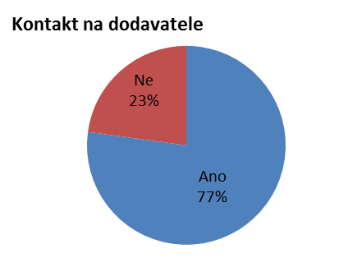

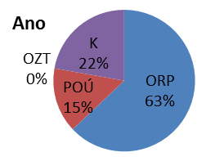
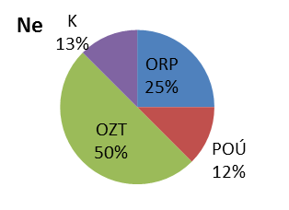

Otázka č. 25: Kde vidíte největší problémy nebo podněty v souvislosti s přípravou a implementací zákona?
Na otázku mohli respondenti reagovat volnou odpovědí.
Výsledek:
Nejčastěji se vyskytující podněty a problémy jsou uvedeny v následujícím výčtu řazeném podle četnosti výskytu:
- Nedostatek informací ze strany centrálních úřadů. (17 respondentů, tj. 47%)
- Problémy s registrací agend a následně s registrací působností. (13 respondentů, tj. 36%)
- Časový skluz projektu ZR. (11 respondentů, tj. 31%)
- Malá informovanost dodavatelů AIS a z toho vyplývající krátké časové období pro tvorbu a testování napojení na ZR. (9 respondentů, tj. 25%)
- Chybí metodické vedení a dokumentace. (8 respondentů, tj. 22%)
- Finanční dopady úpravy AISů na obce. (4 respondenti, tj. 11%)
- Otázka použití přímého přístupu do ZR a použití záloh. (3 respondenti, tj. 8%)
- Hromadné výstupy dat (agenda voleb a místních poplatků). (3 respondenti, tj. 8%)
- Registrace AIS do IS o ISVS – nejasnosti . (3 respondenti, tj. 8%)
- Nepřipravenost projektu ze strany MV. (3 respondenti, tj. 8%)
- Není znám dopad ZR na jednotlivé typy OVM. (3 respondenti, tj. 8%)
- Nekvalitní helpdesk na SZR. (3 respondenti, tj. 8%)
- Nedostatečná technická připravenost a nedostatečné testování. (2 respondenti, tj. 5%)
- Synchronizace dat v AIS vůči ZR. (2 respondenti, tj. 5%)
- Nejasné povinnosti připojení do KIVS a CMS. (2 respondenti, tj. 5%)
- Nejasnosti v počtu certifikátů pro AIS a agendy. (2 respondenti, tj. 5%)

Následující podněty se vyskytly vždy jen jednou:
- Z pohledu dodavatelů AIS nejsou změny týkající se napojení na ZR legislativní změnou v rámci technické podpory.
- Testování AISů jen pomocí přihlášení na obec.
- Někteří dodavatelé avizují problémy s napojením AIS na ZR.
- Nejasnosti s přístupem do ZR v rámci samosrpávných agend.
- Budou provázané údaje o počtech pracovníků v oznámení s počtem přihlášených v JIP?
- Editace údajů o subjektech v ZR.
- Budou příspěvkové organizace také samostatné OVM?
- Nejasné, ke kterým registrům se mají registrovat. – OZT
- Nedůležitá problematika. - OZT
- Síťová bezpečnost.
- Chybí popis technického řešení ZR.
- Nekvalitní semináře – příliš teoretické.
- Časté "změny v budování registru" - např. 2011 (KIVS je nutný pro připojení k ZR), 2012 (KIVS již nutný není), pro využívání údajů z ROBu je nutné změnit několik stovek předpisů (2011), dnes již asi ne; vadná agenda - rady k nápravě: jednou ignorovat, podruhé uvést číslo 9999 apod.
- Absence informací o JIPu.
- Výklad zákona č. 111/2009 Sb. s dopady na OVM.
- Vazby ZR na ePUSU a další dnes provozované systémy Czechpoint ad., budoucnost dnes provozovaných inf. systémů po spuštění provozu ZR k 1.7.2012.
- Slabá podpora ze strany SZR.
- Neexistence jednotné komunikace mezi AIS a ISZR.
- Nebyly dosud definovány role podle zákona o krajích.
- Špatná komunikace mezi správci jednotlivých registrů.

